Puntas de Cuñapirú, una experiencia con TIC en tiempo completo
Autor: Sebastián Güida. Proyecto Flor de Ceibo / Universidad de La República

Resumen
El siguiente artículo refleja nuestras practicas utilizando algunos elementos “no tradicionales” dentro del aula. Algunos de estos son herramientas dentro de lo que se podría llamar el “gran paquete de las TIC”, otros son algunos insumos con los cuales se trabajó en talleres en distintas modalidades y diferentes temáticas. Los mismos comprenden desde ejemplares de colecciones científicas hasta instrumentos musicales y salidas a campo.
En el año 2013 se realizaron intervenciones en la escuela número 37 Puntas de Cuñapirú en la ciudad de Rivera. Actualmente dicha institución esta dentro de la categoría de las escuelas de tiempo completo, es una escuela bilingüe y recibe a 166 niños de 4 a 13 años.
Los contenidos abordados por el equipo se dividieron en tres modalidades, estas fueron: 1- Educación Ambiental , 2- Identidad Cultural y 3- Robótica y Sensores. A través de estos tres tópicos se realizó un trabajo interdisciplinario entre estudiantes de dos instituciones (CeRP del Norte/ UdelaR) y de distintos servicios y cátedras.
Mediante el trabajo realizado por este grupo, se logró inferir que con las actividades propuestas se contribuyó al uso real de las TIC dentro y fuera del aula. Asimismo se ampliaron y enriquecieron los contenidos de los docentes de primaria; ya que dicho grupo se propuso en primer instancia al elaborar el plan de trabajo para implementar el la escuela, a ser un herramienta de apoyo para el maestro, aplicando recursos didácticos diferentes.

Palabras clave
Elementos no tradicionales, Interdisciplinario, TIC.

Introducción
La introducción de las TIC en las aulas pone en evidencia la necesidad de una nueva definición de roles, especialmente, para los estudiantes y docentes. Los primeros, gracias a estas nuevas herramientas, pueden adquirir mayor autonomía y responsabilidad en el proceso de aprendizaje. Por otro lado el docente se ve obligado a salir de su rol clásico como única fuente de conocimiento. Esto genera incertidumbres, tensiones y temores; realidad que obliga a una readecuación creativa de la institución escolar (Lugo, 2008).
Es importante entender que las TIC no son simples herramientas, sino que constituyen sobre todo nuevas conversaciones, estéticas, narrativas, vínculos relacionales, modalidades de construir identidades y perspectivas sobre el mundo. Una de las consecuencias de ello es que cuando una persona queda excluida del acceso y uso de las TIC, se pierde formas de ser y estar en el mundo, y el resto de la humanidad también pierde esos aportes.(OECD, 2011).
Es indispensable que las nuevas generaciones se apropien de los usos y así puedan participar activamente en la sociedad e insertarse en el mercado laboral (UNESCO, 2013).
En varios países de la región ya se habla del acceso a tecnología y conectividad como un derecho asociado a un bien básico (UNESCO, 2013).
En este marco se creo el concepto de ‘alfabetización digital’, que describe las habilidades básicas relativas a las TIC que toda persona debe manejar para no ser/estar socialmente excluido. Al mismo tiempo, por extensión, proporciona una base desde la cual es posible desarrollar nuevas habilidades y competencias, mediante las opciones e innovaciones que permite el acceso a las TIC. A las habilidades clásicas relacionadas con la lectura, la escritura y las matemáticas, los estudiantes deben sumar habilidades que les permitan sentirse cómodos con la colaboración, la comunicación, la resolución de problemas, el pensamiento crítico, la creatividad y la productividad, además de la alfabetización digital y la ciudadanía responsable (Voogt et al., 2011).
Entendemos a escuela como un espacio formal de educación con sus asignaturas, aulas, y espacios/tiempos de enseñanza y aprendizaje que requieren ser transformados para ser más permeables y dinámicos. La cultura de la sociedad del conocimiento obliga a tener la apertura necesaria para pensar de manera distinta la educación. Repensar la arquitectura de la escuela, el espacio de aprendizaje , el poder en la distribución del conocimiento ¿Cómo podemos tener relaciones más horizontales entre quienes aprenden y los que educan en la escuela? ¿Cómo pueden nuestros sistemas educativos ser más abiertos con diversos actores sociales? ¿Cómo pueden enriquecerse nuestras formas de aprender y enseñar con la colaboración como dinámica de construcción social de conocimiento? (Cobo & Movarec, 2011).
Evidentes son los esfuerzos que han hecho muchos países en incorporar TIC a los procesos educativos, como el Plan Ceibal en Uruguay. Estos esfuerzos han implicado inversiones importantes en nuestros país, y se ha demostrado importantes impactos en la reducción de la brecha digital, asegurando el acceso de muchos estudiantes y familias que de otra manera aún estarían marginados del acceso a las TIC. También han mostrado resultados interesantes en el desarrollo de habilidades no cognitivas y cognitivas. Sin embargo, están lejos de poder demostrar un impacto significativo y masivo en la calidad de los resultados de aprendizaje que se imaginaron al comenzar (UNESCO 2013).
Como concepción pedagógica nos basamos en que el niño descubre y aprende en primer instancia trabajando, experimentando, indagando, reflexionando sobre su entorno, construyendo así cambios de actitudes a largo plazo. Según Peter Feisinger (1987), en su propuesta de la Enseñanza de la Ecología en el Patio de la Escuela, la metodología debe partir de la premisa que para conservar, primero, hay que conocer los recursos naturales, comprender los procesos ecológicos y cuestionar nuestros propios conocimientos y descubrimientos. La esencia pedagógica es aprender haciendo y reflexionando y estimular la curiosidad y la observación como motores que mueven aprendizajes (RETEMA, 2010).
Atentos a este panorama creemos de suma importancia el trabajo práctico en las escuelas, llevando al aula elementos “no tradicionales” con los cuales los niños puedan entrar en un contacto real y palpable, fuera de las páginas del cuaderno y del pizarrón. Las TIC como herramientas colaborativas en la idea de promover nuevas formas de aprender y de enseñar resultan sumamente atractivas.
Objetivos previstos por el grupo:
- Promover a través de las TIC diferentes formas de enseñar y aprender.
- Aportar elementos para el desarrollo del pensamiento crítico.
- Generar espacios de interdisciplina.
- Promover un entendimiento de los conceptos, condiciones y temas ambientales.

Metodología
Descripción del territorio
La propuesta para el año 2013 se llevó a cabo en la escuela N° 37 “Puntas de Cuñapirú”. La misma esta ubicada en la zona periurbana de la ciudad de Rivera muy cercana a las principales áreas de esparcimiento de la población local como ser: el parque “Gran Bretaña”, el Autodromo Municipal, la represa de OSE, el Puente Billico, la “Chacra policial” y “El Buraco”.
Dicho centro educativo en sus más de cien años ha transitado por varias categorías; en sus inicios como escuela rural, luego escuela granja, escuela de contexto crítico y a partir de agosto del año 2011 pasó a ser una escuela de tiempo completo. Durante la reforma del predio no contaban con estudiantes y solo trabajaban en actividades de apoyo. Hoy en día, luego de finalizada la construcción de las instalaciones que permitieron el ejercicio del cuerpo docente en lo que se refiere a tiempo completo, la escuela recibe un total de 166 estudiantes desde iniciales hasta sexto año (de 4 a 13 años).
Los estudiantes que concurren a este centro provienen de barrios aledaños con claras carencias económicas. Entre estos están: Barrio Progreso, Lagunón, Puntas del Cuñapirú, La Canilla, Billico y Barrio Tres Cruces.
Entre las mayores dificultades reportadas por el cuerpo docente están la expresión escrita y la matemática. En lo que se refiere a las tecnologías la escuela no recibe señal de internet, muchos de los/as niños/as no poseen XO y algunos tienen sus máquinas fuera de uso porque tienen algún componente roto. Estas dificultades hacen que el uso de las tecnologías sea bastante escaso en el aula, limitándose básicamente al uso de algunos programas de la XO para actividades puntuales de ejercicios curriculares.
El equipo de trabajo este año estuvo conformado por estudiantes provenientes del Centro Universitario de Rivera (CUR) de dos servicios: Facultad de Ciencias/ Tecnicatura en Gestión de Recursos Naturales y Desarrollo Sustentable e Instituto Superior de Educación Física/ Téc. En Actividades acuáticas. A partir del Convenio entre la Universidad de la República y la Administración Nacional de Educación Pública, para el desarrollo de tareas conjuntas en el marco del proyecto Flor de Ceibo. Formaron parte del grupo también estudiantes del Centro Regional de Profesores del Norte (CeRP) de diversas disciplinas como ser: portugués, historia, sociología y física.

Descripción
Como en el año anterior se trató de llevar al aula propuestas en las cuales los niños pudieran entrar en contacto con materiales novedosos, que no son comúnmente usados en clase, tratando siempre de colaborar con la labor docente y haciendo más reales y prácticas las propuestas.
En este sentido se trabajó con materiales de la colección científica del Centro Universitario de Rivera (osadas de mamíferos y ejemplares fijados de anfibios y reptiles) para los talleres relacionados con fauna del Uruguay (mamíferos, anfibios y reptiles). Se utilizó material gráfico cedido por el Bioterio de Animales Ponzoñosos (Serpentario) así como también guías de campo fotográficas y descriptivas de los distintos grupos zoológicos que son utilizados en campo por diversos profesionales que actúan en el área de la zoología.
Se creyó importante también la implementación de la huerta orgánica como un soporte didáctico para el aprendizaje de contenidos curriculares ya que a través de esta práctica puede surgir un hilo conductor que relacione las diferentes temáticas o áreas del conocimiento. Otro elemento que consideramos importante es el trabajo colectivo que proporciona esta actividad y potencia la construcción de valores y de ciudadanos plenos. Además de ser una práctica que utiliza muy bajo nivel de insumos, estimula el reciclaje y la reutilización de elementos generados dentro de la misma escuela y aporta a la economía familiar.
Para la confección de Sistemas de Mapeo Verde se utilizaron imágenes satelitales obtenidas de Google Earth ® en las cuales se posicionan iconos elaborados previamente y se hace una lectura del mapa construido colectivamente.
Se contó también este año con algunas herramientas novedosas del plan Ceibal como: robótica (lego)(ver fig.1) y sensores (multisensores/globilab) así como también el robot Butiá de Facultad de Ingeniería (ver fig.1). Las mismas fueron sumamente importantes en nuestro trabajo ya que nos permitieron una mayor utilización de las XO en una institución que debido a su ubicación geográfica (zona fronteriza) no posee conectividad hasta el momento. A través de dichos insumos pudimos demostrar las varias utilizaciones que pueden tener esas máquinas que los niños poseen y todas las cosas que con estas pueden hacer que jamás habían imaginado.

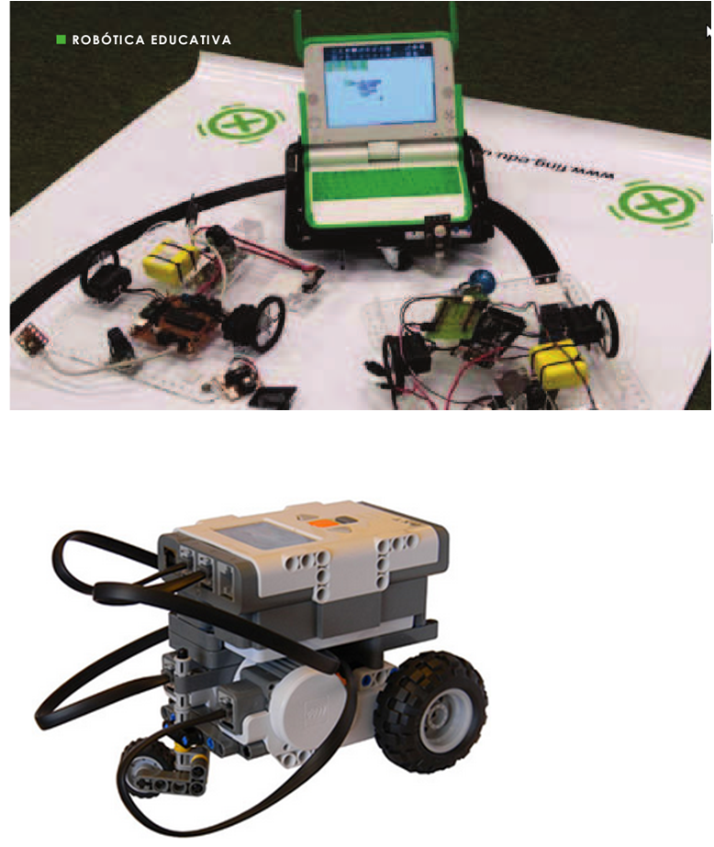
Figura 1. Arriba. Robot Butiá: desarrollado por un grupo de la Facultad de Ingeniería(UdelaR) con fines educativos. Abajo. Robot Lego: está dentro de los kit de robótica cedidos por el Plan Ceibal a los distintos centros educativos.
Las temáticas abordadas este año contaron en todo momento de dos partes claramente definidas: la parte teórica en la cual se desarrollaron conceptos, espacios de discusión y de intercambio entre saberes empíricos y académicos y una parte práctica en la cual se entraba a fondo en contacto con el objeto de estudio. En está última se hizo la propuesta de trabajo a los niños con la utilización de las TIC por parte de ellos ya que en el espacio anterior estas herramientas eran utilizadas por el equipo de Flor de Ceibo.
La modalidad utilizada en las intervenciones siempre era de taller. Estos fueron llevados a cabo exclusivamente en algunas de las clases o también replicados en varias aulas. Los mismos, acordados con el cuerpo docente y dirección, fueron realizados a demanda de los mismos siempre tratando de colaborar con el currículo de cada clase. En algunas ocasiones se realizaron actividades al aire libre como en el caso del taller de reconocimiento de anfibios que se visitó un bañado cercano a la escuela y en la construcción de la huerta en el predio de la institución.
Cabe destacar que durante las actividades propuestas por el equipo se trabajó en base a un “coherenciometro” ya que abordamos temáticas relacionadas a la salud tanto del medio ambiente como del ser humano . Por lo anterior, evitamos la utilización de alimentos industrializados (sobre todo refrescos) y en las salidas se compartieron jugos naturales y alimentos caseros. Asimismo todos los materiales utilizados en la elaboración de los talleres fueron reutilizados y se realizó, en el caso que fuera necesario, la limpieza de los salones así como de el entorno de la escuela.

Las intervenciones fueron evaluadas por el grupo en las reuniones semanales a modo de mesa redonda. En las mismas se hicieron valoraciones de los puntos a mejorar y de las fortalezas, Asimismo se le pidió al cuerpo docente de la escuela que fueran realizando aportes y críticas en el caso que creyeran necesario.

Para la evaluación de los docentes de la escuela se elaboraron formularios de que contaban con 5 preguntas cerradas con valoraciones como: malo, regular, aceptable, bueno y muy bueno y dos preguntas abiertas para sugerencias y aportes. Los mismos fueron repartidos al cierre de las actividades en la escuela para que se pudiera evaluar todo el trabajo en su conjunto.

Resultados
Durante los meses que se desempeñaron actividades en la escuela se realizaron los siguientes talleres:

- Sistema de mapeo verde
- Mamíferos de Uruguay
- Identidad Fronteriza
- Anfibios del Uruguay
- Comic's
- Ofidismo (ofidios de Uruguay, prevención de accidentes ofídicos, mitos y leyendas)
- Derechos y deberes del niño
- Despertando el sentido de pertenencia y cuidado al medio ambiente
- Huertas orgánicas / Huertas verticales/ hábitos saludables de alimentación
- 3R (Reducir, Reciclar, Reutilizar) residuos domésticos
- Sensores (contaminación sonora en el aula)
- Robótica en el aula / aportes a la geometría

Se trabajó con todas las clases lo que se traduce en un total de 166 niños y un total de 10 docentes contando con dirección y se realizaron alrededor de 30 talleres a lo largo de los cinco meses de trabajo. En su mayoría estos fueron realizados por clase, estas de 13 a 25 niños aproximadamente. Dichos talleres tenían un tiempo promedio de una hora según el tiempo disponible de los maestros.

En algunas instancias de actividades y talleres se logró la participación de los padres en actividades y talleres en la escuela y se notó claramente como repercutieron muchos de estos en los hogares.

Trabajamos conjuntamente con maestros en propuestas audiovisuales concurriendo durante algunos meses a talleres de tomas y edición de vídeos en el CeRP con el docente responsable por CINEDUCA. También se elaboró conjuntamente con docentes de la escuela el formulario de solicitud de equipos de sensores a Plan Ceibal; el mismo fue aprobado y la escuela ya cuenta con varios kit's para trabajar el próximo año.

Se concurrió en algunas instancias al Centro regional de Profesores del Norte para trabajar en talleres de robótica con el docente referente.

Se obtuvieron muy buenos resultados en las evaluaciones solicitadas a los maestros mediante formularios confeccionados por el grupo Flor de Ceibo “Puntas de Cuñapirú”. En estos se valoró: participación de los estudiantes, actuación del docente responsable, los contenidos de los talleres y la participación de los niños en las actividades propuestas.
También se participó de actividades en la IV Feria Binacional del Libro con Centros MEC y grupo Bandas Orientales, colaboramos con talleres en actividad “Centro Universitario de Rivera hacia la comunidad” en la localidad de Cerro Pelado, compartiendo actividades con docentes, liceales, escolares y miembros de dicha comunidad.

Discusión y conclusiones
Las actividades propuestas contribuyeron para el uso real de las máquinas (XO), ya que la escuela en la cual actuamos como explicamos anteriormente no cuenta con acceso a internet lo cual limita la utilización de las mismas en algunos sentidos. Debido a este problema de conectividad el grupo se vio obligado a buscar nuevas herramientas que pudieran colaborar e incentivar en el uso de las XO. Partiendo de esta problemática se adaptaron los talleres a la utilización de algunos programas contenidos en las “laptops” del Plan Ceibal y se llevo el material necesario obtenido de internet ya previamente adaptado através de capturas de pantalla o “downloads”. Se implementaron herramientas novedosas que pudieran mostrar todos los usos potenciales que tienen dichas máquinas como los equipos de robótica y los sensores.
Los talleres contribuyeron ampliamente a aproximar al niño a las herramientas digitales, para usufructuar de manera diferente de sus recursos y explotarlos.
En muchos casos el uso de estos equipos cumplían con un papel meramente recreativo (juegos, música y fotografía). Muchos de los niños que poseían maquinas con programación GNOME no conocían las aplicaciones de “Openoffice” como por ejemplo el procesador de textos, que podrían potenciar la escritura en el aula y también la inserción de imágenes y otras herramientas gráficas.
Otra de las limitantes fue la falta de maquinas en condiciones de uso en algunas clases, por lo cual los trabajos propuestos fuera del horario de clase lo cumplieron solo aquellos niños que tenían sus XO en uso. En muchos casos debimos acercarles las maquinas con las cuales contaba el equipo para que pudieran trabajar.
Podemos inferir gracias a los formularios de evaluación completados por el cuerpo docente, que los talleres propuestos por el equipo ampliaron y enriquecieron los contenidos abordados por los mismos en sus aulas. Creemos que esto se debe en gran parte a habernos propuesto desde primer instancia a ser una herramienta de apoyo en la tarea docente, aplicando algunos recursos didácticos diferentes.

Bibliografía
Cobo Romaní, Cristóbal; Moravec, John W. 2011. Aprendizaje Invisible. Hacia una nueva ecología de la educación. Colección Transmedia X.
Lugo, M.T. 2010. Las políticas TIC en la educación de América Latina. Tendencias y experiencias. Revista Fuentes, Vol. 10, pp. 52-68.
OCDE. 2011. Informe habilidades y competencias del siglo XXI para los aprendices del nuevo milenio en los países de la OCDE.
RETEMA. 2010. Educación Ambiental en la Universidad de la República, Estado y Perspectivas. Grupo Educación Ambiental Red Temática de Medio Ambiente. Universidad de la República. Uruguay. Pp 37.
UNESCO. 2013. Enfoque estratégicos sobre las TICS en educación en América Latina. Oficina Regional de educación para América Latina y el Caribe (OREALC/UNESCO Santiago). Chile.
Voogt, J., Dede, C. & Erstad, O. 2011. TWG 6: 21st Century Learning. Paper presentado en Edu SummIT 2011, UNESCO, Paris, 10 y 11 de junio 2011.

TIC: Tecnologías de la Información y Comunicación
CeRP (Centro regional de Profesores) UdelaR (Universidad de la República)
Sensores Ceibal:Con los sensores se podrán registrar diversos parámetros, como campo magnético, humedad, pH, UVA, UVB, CO2, luz, presión, gas, corriente, amperímetro, movimiento rotacional, sonido, voltaje diferencial, fuerza, oxígeno, temperatura, fotocompuerta, georreferenciamiento y distancia.
Cineeduca (programa de alfabetización audiovisual del Consejo de Formación en Educación, Administración Nacional de Educación Pública, de Uruguay)

